
学号： 2015040121016
密级： _


本科生毕业论文（设计）

基于评分数据的视频推荐系统

院 系 名 称 ： 计算机科学学院
专 业 名 称 ： 软件工程专业
学 生 姓 名 ： 周启文
指 导 教 师 ： 赵永霞

二〇一九年五月十一日

BACHELOR'S DEGREE THESIS OF WUHAN DONGHU UNIVERSITY

Video Recommendation System Based on Scoring Data

Candidate：Zhou Qiwen
Supervisor：Prof. Zhao Yongxia

May. 11th, 2019

郑重声明
本人郑重声明：所呈交的论文是本人在导师的指导下独立进行研究所取得的研究成果。除了文中特别加以标注引用的内容外，本论文不包含任何其他个人或集体已经发表或撰写的成果作品。对本文的研究做出重要贡献的个人和集体，均已在文中以明确方式标明。本人完全意识到本声明的法律后果由本人承担。

论文作者签名：
日期： 年 月 日

基于评分数据的视频推荐系统

摘 要

在当今社会，随着互联网的普及，互联网中的信息量爆炸式增长。传统使用列表加翻页展示信息的方式所能展示的信息非常局限了。现在常用的检索系统也有很明显的局限性，用户想根据自己的爱好进行精确搜索，数据量越大，检索速度也慢，结果越不精确，结果集也会非常大，也难以向用户展示。那么本文所介绍的推荐系统可以完美的解决这些问题。
本系统选用常见的SpringBoot作为后台架构，ALS(交替最小二乘法)的协同过滤算法，使用Mysql，MongoDB，Redis做数据存储，以及前端的html，JavaScript，js，css等技术进行开发。系统特点是用户体验良好，界面美观。用户可以在网站进行注册，通过对视频进行评分来寻找自己喜欢的视频。主界面和评分界面设计美观，直接，易于使用。实时推荐模块采用scala编写，使用Spark进行计算，离线推荐模块使用sql进行统计计算。

关键词：推荐系统；SpringBoot；Spark；ALS

Video Recommendation System Based on Scoring Data

Abstract

In today's society, with the popularity of the Internet, the amount of information in the Internet explosive growth. The traditional way of displaying information by listing and turning pages is very limited. Now the commonly used retrieval system also has obvious limitations. Users want to search accurately according to their hobbies. The larger the amount of data, the slower the retrieval speed, the less accurate the results are, and the result set will be very large and difficult to display to users. Then the recommendation system introduced in this paper can solve these problems perfectly.
This system uses SpringBoot as background architecture, ALS (Alternating Least Square) collaborative filtering algorithm, Mysql, MongoDB, Redis as data storage, and front-end html, JavaScript, js, CSS technology development. The system features good user experience and beautiful interface. Users can register on the website and score movies to find their favorite movies. The main interface and grading interface are beautifully designed, direct and easy to use. The real-time recommendation module is written in scala, calculated by Spark, and the off-line recommendation module is calculated by sql.

Keyword: Recommender system；SpringBoot；Spark；ALS

目录
1 绪 论 1
1.1 课题研究背景 1
1.2 课题研究意义 1
1.3 课题研究现状与内容 2
1.3.1 国外研究现状 2
1.3.2 国内研究现状 2
1.3.3 本课题研究内容 3
2 编程基础环境 4
2.1 硬件环境要求 4
2.2 idea简介 4
2.3 SpringBoot框架简介 4
2.4 MySQL数据库说明 5
2.6 MongoDB数据库说明 5
2.7 Redis数据库说明 5
2.8 Spark计算框架说明 5
3 需求分析 7
3.1 可行性分析 7
3.2 系统架构分析 7
3.2.1 系统模块说明 8
3.2.2 系统分析的步骤 9
3.3 系统功能模块划分 9
3.4 业务流分析 9
3.5 数据流分析 10
4 总体设计 12
4.1 推荐算法设计 12
4.1.1 协同过滤算法设计 12
4.1.2 ALS算法设计 13
4.1.3 算法参数优化 14
4.2 后台系统设计 15
4.3 数据库设计 15
4.3.1 数据库需求分析 15
4.3.2 数据库概念设计 16
4.3.3 数据库逻辑结构设计 17
5 系统实现 22
5.1 离线推荐实现 22
5.2 实时推荐实现 25
5.3 后台系统实现 28
6 系统测试与调试 30
6.1 程序调试 30
6.2 推荐系统的测评方法 30
6.2.1 离线测试 30
6.2.2 在线测试 30
6.2.3 用户调查测试 30
6.3 推荐系统的测评指标 31
6.4 系统功能测试用例 31
参考文献 34
致 谢 35

1 绪 论

1.1 课题研究背景
现在随时互联网的发展，人们的娱乐方式也变得多种多样，但是影视始终是一种不可或缺的娱乐方式。影视的奥秘它能够借由其影像表现出现实世界之丰富，而其本身任然停留在影像。影视是现在人们休闲的重要方式之一。随着我们生活节奏的变化，影视也在发生巨大的变化，从早前的胶片放映的电影，到现在的数字大电影，以及越来越多的短视频^{[1]}。视频的种类，数量越来越多，用户的痛点在于在海量数据寻找自己喜欢的视频。传统的列表分页展示，标签分类展示，关键字检索等信息展示方式都不能很好的解决这个痛点。
列表展示的缺点很明显，能展示的信息太少了。每个用户看见的列表都是一样的。标签分页展示是对列表展示的一种扩展，相对于现在视频的信息量，还是不够用。关键字检索也是一种流行的解决方案，通过视频的关键字，检索同关键字视频给用户展示，也可以通过检索系统给用户提供搜索服务^{[2]}。也是很大一部分视频网站解决这个问题的常用方式。但是检索系统的局限性是需要用户主动的寻找，并且需要用户对自己的爱好有非常明确，对新用户并不适用。视频推荐系统的核心在于系统主动为用户展示视频信息，不需要用户翻找，搜索等。根据用户对视频的评分，得出用户的视频的喜好，为用户展示他很可能喜欢的视频。将用户体验放在第一位，利用推荐技术，全方位为用户的使用体验服务。

1.2 课题研究意义
当今短视频APP的兴起，推荐系统的应用也越来越丰富。推荐系统逐渐成为了内容行业的标配，推荐系统的实现原理和架构也是多种多样。推荐系统也有好有坏，课题研究的意义不仅仅在于实现一个推荐系统，更是要实现一个好的推荐系统。一个好的视频推荐系统源源不断的提供用户感兴趣的视频，可以将每个视频作者的视频发送给对其感兴趣的用户，而不是仅推荐只推荐几个人气高的作者的视频。可以收到高质量用户的反馈，不断的提高推荐的质量，增加用户对网站的粘连度，提高网站的收入。一个优秀推荐系统不仅可以精准的预测用户的行为，并且可以扩展用户的视野，帮助用户去更好的“发现世界”。好的推荐系统是一个能够让三分共赢的系统。所以研究设计一个好的视频推荐系统就是本文的主要目的。

1.3 课题研究现状与内容
个性推荐系统在大的公司或者平台有很多的发展，他们基本都是采用多种不同的推荐算法，根据不同业务和不同推荐内容调整推荐策略，并使用机械学习不断训练模型，不断提高计算结果的准确度。反观小公司，他们没有大量的用户群里，没有推荐系统需要的基础数据，也没有能做高强度计算的服务器集群。所以大量中小型公司的产品都是没有推荐系统，或者功能模型都是比较单一的。而推荐系统需要有两个关键性的条件1.存在信息过载，用户不能很容易从网站的所有信息中找到喜欢的物品。2.用户大部分时候都没有特别明确的需求。而这两点业务量比较小的产品都不满足，所以推荐系统是好，但是没有到人人都做的程度。很多时候不是因为技术难度，而是没有必要^{[3]}。

1.3.1 国外研究现状
国外的推荐系统发展要早一些，较早实现推荐系统的互联网公司都是做社交平台的，例如Facebook、Twitter，他们主要是做共同好友，推荐用户可能感兴趣的人。逐渐的，推荐系统慢慢的发展到视频网站这个行业上来。早期有Google公司的YouTube网站，现有有热门的流媒体视频网站Netflix，这些产品都有海量用户，支撑个性化推荐系统的迅猛发展。

1.3.2 国内研究现状
国内做推荐系统虽然起步较晚，但是随着国内互联网的普及，上网人群基数大，推荐系统迎来了爆发式的增长。推荐系统是技术早已不是技术难题，各行各业的大平台都有自己的推荐系统。特别是国内的电子商务行业全球领先，如淘宝、京东、天猫做商品的同类推荐和相关推荐，最直接的将技术转化为收益，将推荐系统的潜能发挥的淋漓尽致。当然国内还有个性音乐电台如豆瓣FM、网易云音乐做用户爱好推荐，以及如今火爆的短视频平台如抖音、快手等。都才有了各式各样的推荐算法来丰富自己的产品，提高用户转化率，由此可见国内推荐系统起步虽晚，但技术和应用丝毫不逊色于国外，也在互联网的各方各面都发挥了巨大的作用^{[4]}。

1.3.3 本课题研究内容
本课题主要研究推荐系统的推荐算法设计，代码实现。需要理清整个推荐系统有一个架构，数据走向。在本系统中，推荐的主要依据是用户对评分，也就说是评分就是用户对视频的喜好程度，核心推荐思想是协同过滤。在为推荐系统提出解决方案的同时，追求为用户带来更加精确的推荐结果。

2.1 硬件环境要求
（1）开发环境：操作系统Windows10，开发工具用idea，jdk的版本1.8。
（2）部署环境：操作系统Linux CenterOS 6.9。Jdk版本1.8
（3）数据库：MySQL版本为5.6，MongoDB版本为4.0，Redis版本为2.8.13。
（4）测试浏览器：chrome，方便前端页面调试。

2.2 idea简介
IntelliJ IDEA 是现在流行的Java语言开发工具，同时还支持Scala，Groovy等其他语言。并且自身集成了目前主流的和框架，例如内嵌了Maven插件。擅长于Web 应用的开发，对前端和后台代码都有特别好的自动提示支持，还有超级强大的重构能力，能为我们节省出更多的时间专注于代码本身。IntelliJ IDEA被认为是开发效率最快Java的开发工具。除了代码方面的支持，idea对版本控制支持的很好，无论是SVN 还是Git，亦或是GitHub都支持的非常好。尤其是对Git的支持。所以本系统采用idea作为开发工具。

2.3 SpringBoot框架简介
SpringBoot基本上是属于Spring框架的扩展，相比于Spring它更加轻量级，易上手，快速。SpringBoot最大的特点就是解决了原生Spring需要进行大量繁琐的xml配置的问题。通过勾选起步依赖导入jar，并且进行知道配置。听过java代码编写Configure类，在管理Bean并进行初始化和自定义，这样可以省去很多配置，做到快速便捷的开发。除此之外，SpringBoot还自带template模板框架，可以帮助后台程序员快速的完成一些前端页面。所以本项目选择使用SpringBoot框架。当然系统还使用了SpringBoot一些其他的特性：
- 支持嵌入式容器
- 可以使用java -jar命令运行jar
- 如果在外部容器中部署，可以灵活的选择排除依赖关系以避免潜在的jar包冲突
- 可以很方便的在配置文件中指定端口

2.4 MySQL数据库说明
MySQL数据库是一款常用的数据库，虽然没有Oracle数据库功能强大，但是MySQL数据库的优势就在于轻量级，易于部署，并且免费开源。支持索引，多线程处理，多操作系统等功能，而且有MyBatis后台框架的完美支持，使用起来非常便捷，很适合用来做中小型系统的数据库。

2.6 MongoDB数据库说明
MongoDB是一个分布式文件存储的NoSQL数据库，也称文档型数据库。MongoDB中存储的数据是BSON格式的，BSON是基于JSON的一种文件格式。可以存储非结构化的数据，所以特别适合进行统计分析的结果存储和数据集存储。本系统主要利用MongoDB动态数据模式和查询速度快、吞吐量高的特点。

2.7 Redis数据库说明
Redis也是一个NoSQL数据库，它是基于内存的数据库，数据都存储在内存中，特点就是单线程处理，速度特别快。Redis有持久化功能，主要是做备份恢复，所以并不容易丢数据。一般作为缓存数据库辅助持久化的数据库，本系统主要是使用Redis发布订阅的功能，当作大数据计算系统和网站后台系统的桥梁，并缓存用户近期评分数据。

2.8 Spark计算框架说明
Spark 是一种快速、通用、可扩展的大数据分析引擎。2009年诞生于加州大学伯克利分校AMPLab，2010年开源，2013年6月成为Apache孵化项目，2014年2月成为Apache顶级项目。项目是用Scala进行编写。用来构建大型的、低延迟的数据分析应用程序^{[4]}。
Spark的一个主要特点是基于内存进行计算， 是MapReduce计算模型的扩展，并且可以多种计算模式进行，同时sql查询和实时流处理。Spark集成了SparkCore、SparkCore、SparkStreaming、SparkMLlib等主要模块。其特点包括RDD弹性分布式数据集，宽窄依赖，血统关系和有向无环图。使我们可以简单而低耗地把各种处理流程整合在一起。而这样的组合，在实际的数据分析中可以大幅度减少代码量，降低工作复杂度，也便于维护和管理。

3.1 可行性分析
当前大数据技术已经在很多传统行业中有深入的应用，包括交智慧城市，电信行业，物流行业，医疗行业等，大数据技术已经给为各个行业带来了极大的利润，而且方便了人们的日常生活。视频网站更是面向海量用户的，也有海量视频信息，将视频网站与大数据技术是大势所趋。大数据所依赖的Hadoop、Spark等框架技术日益成熟，社区的不断完善也降低了大数据技术的技术门槛。
视频网站本身也存在着大量数据的存储问题，采用大数据中HDFS分布式文件系统，用多台普通服务器集群工作，正好可以解决这个问题，这样可以避免购买昂贵的大型流媒体服务器，以降低网站成本。系统中用到的计算引擎和其他框架已经数据库都是开源的，因此不存在版权问题^{[5]}。
综上所述，将视频网站与大数据技术结合实现基于评分数据的视频推荐系统是具有较高可行性的。

3.2 系统架构分析
本系统分为四个模块：用户评分数据采集、视频播放指标统计、视频相似度矩阵和实时视频推荐系统。
系统架构模块划分如图3-1所示。

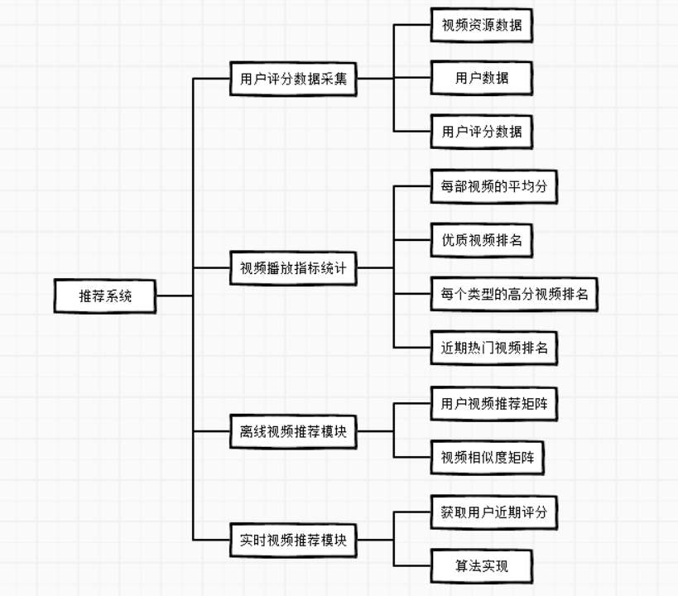

图3-1 系统架构划分图

3.2.1 系统模块说明
用户评分数据采集模块，由于推荐算法需要大量的原始数据作为计算基础，所以我们需要原始数据集。所以本系统采用网络爬虫爬取豆瓣的一万部视频数据的相关数据，主要构成以下四个数据集：视频资源数据，用户数据，评分数据。将爬去数据存入MongoDB备用。
视频播放指标统计模块，本模块是对原始数据的初加工，通过SparkSQL计算每部视频的平均评分，优质视频排名，每个类型的高分视频排行，近期热门视频等指标。并将计算结果存入MongoDB备用。
视频相似度矩阵模块，也就是离线推荐，采用ALS算法来做协同过滤，首先是要建立一个训练数据集，这里使用原始数据中的评分数据。其中75%做为训练数据集，25%作为测试数据集。评分数据包含三列：用户id，视频id，评分。通过观察得出评分矩阵，每一行代表一个用户（u1,u2,…）、每一列代表一个视频（v1,v2,…）、用户的打分为1-5分。在这个用户打分矩阵m*n的基础上，将打分矩阵分解为两个小矩阵U（m*k）和V（k*n）的乘积，即A=UVT,k<=m,n。计算结果等到的就是每一行代表视频，每一列也代表视频，视频和视频之间的相识读矩阵。可以根据用户的历史浏览记录在相识度矩阵中查询，得出离线推荐结果。
实时视频推荐模块，是指用户在页面对一个视频进行评分后实时计算推荐结果，后台接受到评分数据，如果是评分表示喜爱则将用户近期对其他视频与相似度矩阵进行结合参考，得出推荐结果。

3.2.2 系统分析的步骤
（1）选定推荐算法，确定系统架构。
（2）对模块进行划分，分析数据走向。
（3）按模块依次完成代码编写。

3.3 系统功能模块划分
本系统为了完成整个视频网址的业务流程，将推荐系统的四大模块细分为多个功能模块：
- 爬虫功能：爬取网络数据。
- 登录模块：提供用户登录功能。
- 首页展示：首页显示离线推荐视频，和热门视频，视频排行等内容。
- 视频评分：用户可以个视频打分。
- 实时推荐：用户给视频打分后实时显示推荐结果。
- 视频信息：向用户展示视频信息。

3.4 业务流分析
本系统的业务流程主线为：用户登录后展示网站首页，首页加载视频数据，其中在MongoDB获取离线推荐的数据Id，通过数据Id在MySQL数据库中查询具体的视频信息。用户点击视频，展示视频信息，提供评分选项。将用户评分数据发送到Reids，最有由相识读矩阵和Reids提供的历史数据计算得出实时推荐结果。
业务流程如图3-2所示。
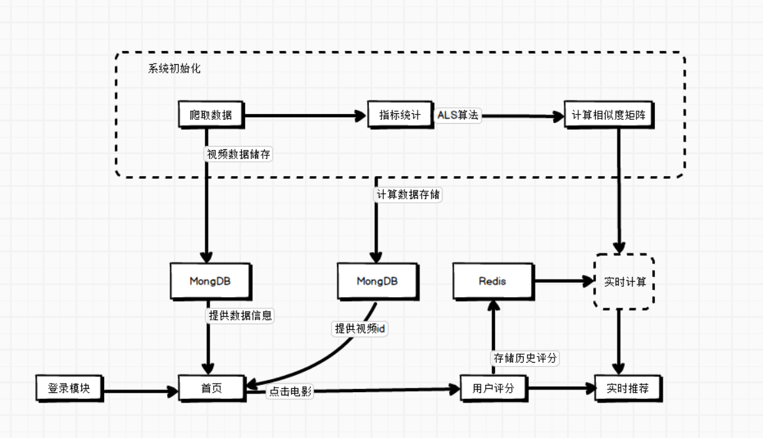
图3-2 业务流程图

该系统采用当前最前沿的大数据计算框架和后端框架，需要完成以下开发目标：
（1）页面布局美观合理，易于操作。
（2）运行流畅，不卡顿，用户体验良好。
（3）代码结构清晰，使用MVC设计实现，实现面向接口，代码复用。
（4）处理得出推荐结果，还需要对数据进行良好的管理，比如Redis数据要同步到MongoDB，便于下次更新相似度矩阵。

3.5 数据流分析
本系统采用三种不同的数据库，MySQL储存结构化数据，适合做后台业务数据库，因此用来存放视频详细信息。MongoDB是文档数据库，存储的是JSON数据，方便读写，结构随意。用来储存分析结果和计算矩阵最为合适。Redis是内存数据库，特点就是数据存储在内存中，速度快，本系统主要是用Redis做暂存和消息中间件。当作后台系统与Spark程序之间的桥梁，用来传输用户评分数据^{[6]}。
数据流程如图3-3所示。
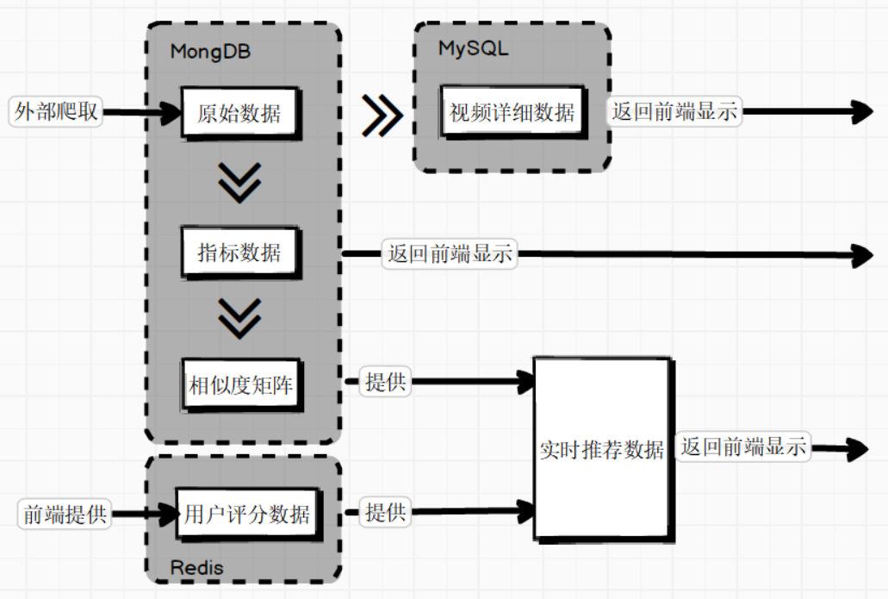
图3-3 数据流程图
4 总体设计

4.1 推荐算法设计
推荐算法在个性化领域有着广泛的应用，粗略统计，所涉及到的学科包括人工智能、机器学习、认知科学、信息抽取、数据挖掘、预测理论、近似理论，甚至是管理科学、市场营销和心理学^{[7]}。

4.1.1 协同过滤算法设计
协同过滤是一种利用集体智慧的算法思想，例如我想去看小说，但是有没选好看什么，这时就常常会问周围的朋友有什么推荐的小说。而我会选择和自己爱好类似的朋友推荐的小说。这就是协同过滤的核心思想^{[8]}。
常见的个性化推荐算法有很多，但是可以从形式上分为两类：启发式算法和基于模型算法。而从算法思路上来分类一般分为：基于内容，协同过滤，混合式。现在国内外出名的互联网网站大多的有采用以协同过滤为基础的推荐系统，协同过滤（Collaborative Filtering，简称CF），分为两大类，一类为基于memory的（Memory-based），另一类为基于Model的（Model-based），User-based和Item-based算法均属于Memory-based类型。本系统中User-based和Item-based都有用到。
不论是User-based和Item-based算法都需要计算相似度，相似度就是带代表两个实体的向量的距离，距离越小相似度就越大。在用户和视频偏好的二维推荐矩阵中，将一个用户对所有视频的喜爱程度作为一个向量来计算用户之间的相似度，关于相似度的计算有多种方法，本系统采用比较简单的欧几里德距离（Euclidean Distance）
欧几里德距离是用来计算两点之间的距离，假设 x，y 是 n 维空间的两个点，它们之间的欧几里德距离如下公式。

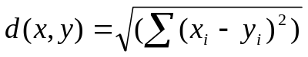(4-1)

当用欧几里德距离表示相似度，一般采用以下公式进行转换：距离越小，相似度越大,如下公式所示。
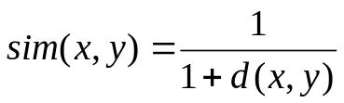
(4-2)

4.1.2 ALS算法设计
对于一个users-videos-rating的评分数据集，ALS会建立一个users*videos的m*n的矩阵。其中，m为users的数量，n为videos的数量。但是在这个数据集中，肯定不是每个用户都会对每个产品进行过打分，所以这个矩阵一般是稀疏的，在本系统中，用户对大部分的视频是没有打过分的^{[9]}。
ALS算法所做的事情就是将这个稀疏矩阵通过一定的规律填满，这样就可以从矩阵中得到任意一个user对任意一个video的评分，ALS填充的评分项也称为用户i对视频j的预测得分。所以说，ALS算法的核心就是通过什么样子的规律来预测这个稀疏的矩阵
假设m*n的评分矩阵R，可以被近似分解成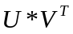，U为m*d的用户特征向量矩阵，V为n * d的产品特征向量矩阵，d为user/video的特征值的数量。
离线计算的 ALS 算法，算法最终会为用户、视频分别生成最终的特征矩阵，分别是：表示用户特征矩阵的 U(m * k)矩阵，每个用户由 k 个特征描述；表示物品特征矩阵的 V(n * k)矩阵每个物品也由 k 个特征描述。
V(n * k)表示物品特征矩阵，每一行是一个 k 维向量，k 个维度的数学向量表示了该行对应视频的特征。
所以，每个视频用 V(n * k)每一行的 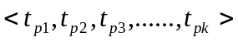 向量表示其特征，于是任意两个视频p和q的特征向量为 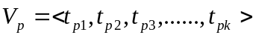 和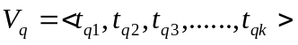 那他们之间的相识度sim(q,p)可以使用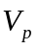和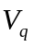的余弦值来表示^{[10]}。相似度计算如下公式。
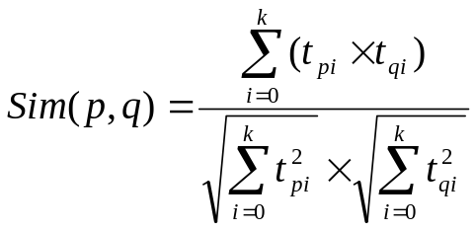

(4-3)

4.1.3 算法参数优化
显性反馈行为包括用户明确表示对物品喜好的行为，隐性反馈行为指的是那些不能明确反应用户喜好的行为。
本系统的推荐原理全部基于通过协同过滤原理计算出来的矩阵，因为矩阵是稀疏的，存在太多的不确定性，因此整个推荐系统的准确性的关键就在于怎么样填充这个稀疏矩阵。一般将用户商品矩阵中的元素作为用户对商品的显性偏好。 本质上，这个方法将数据作为二元偏好值和偏好强度的一个结合，而不是对评分矩阵直接进行建模。因此，评价就不是与用户对商品的显性评分，而是与所观察到的用户偏好强度关联起来。然后，这个模型将尝试找到隐语义因子来预估一个用户对一个商品的偏好^{[11]}。
本系统使用默认的ALS.train()方法来构建推荐模型并评估模型的均方差。通过多次调整这个方法的参数，对结果不断的优化，使均方差变小。部分代码如图4-1所示。
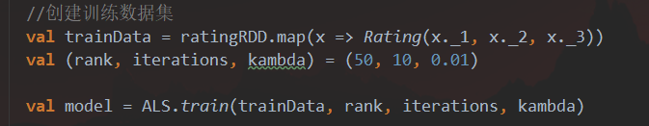

图4-1 调用ALS.train方法代码图
- numBlocks是用于并行化计算的分块个数 (设置为-1，为自动配置)。
- rank是模型中隐语义因子的个数。
- iterations是迭代的次数。
- kambda是ALS的正则化参数。
当iterations越多，lambda较小，均方差会较小，推荐结果越准确^{[12]}。
我使用以下方法，不断测试参数，最后得出最优参数，主要代码如图4-2所示。

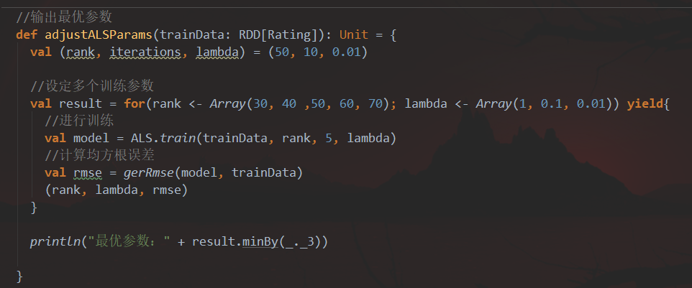

图4-2 输出最优参数代码图

4.2 后台系统设计
后台采用MVC设计模式，将系统划分为三层架构，分别是Dao层与数据库进行交互，负责读写数据；Service处理业务逻辑；Controller负责与web前端进行交互，负责解析参数，返回结果。
前端采用SpringBoot默认的模板技术templates，后台系统细分为登录模块，首页展示模块，评分模块。后台程序的主要开发步骤：
- 添加依赖，配置application.yml
- 使用逆向工程根据数据库表生成Mapper.xml，Dao接口和Bean类
- 创建Service和Service实现类
- 规划Controller请求路径，并写上注解
- 一次完成三个模块的业务逻辑编写
- 修改前端html页面，加上templates的标签。

4.3 数据库设计

4.3.1 数据库需求分析
MySQL数据库为网站后台服务，所以应该存储用户需要看到的信息，比如视频详细信息，评分信息和用户信息。其中我们不必将每个用户对每个视频的信息存储在MySQL中，因为这个数据对后台系统来说是没有意义的，用户只想看见视频的平均分。所以我们抽象出三个实体：视频信息表，评分表，用户表。
MongoDB数据库为大数据分析提供服务。除原始数据外，MongoDB中储存的数据字段要尽量少。比如视频信息，可以去掉与计算无关的字段，比如导演，语言，描述等，只存储计算必要信息，可以提高计算时的读写速度。
Redis数据库中只存储简单的KV键值对，只要是保存用户的近期历史评分。结构简单，读取方便。

4.3.2 数据库概念设计
根据本后台系统的业务需求，MySQL数据库需要如下三个实体：用户实体，视频实体，视频评分实体。实体之间的关系如图4-3所示。

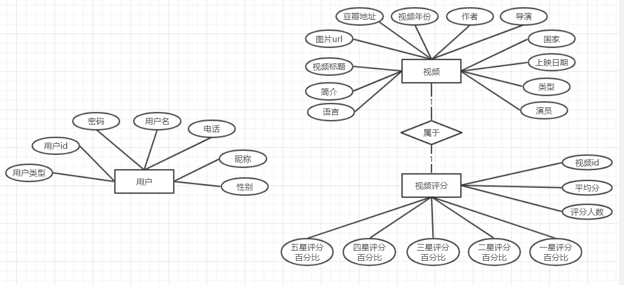

图4-3 MySQL数据库全局E-R图
MongoDB是大数据计算用的数据库，所以需要有每个用户对每个电影的评分关系，所以用户评分表和视频表是多对多的关系，如图4-4所示。

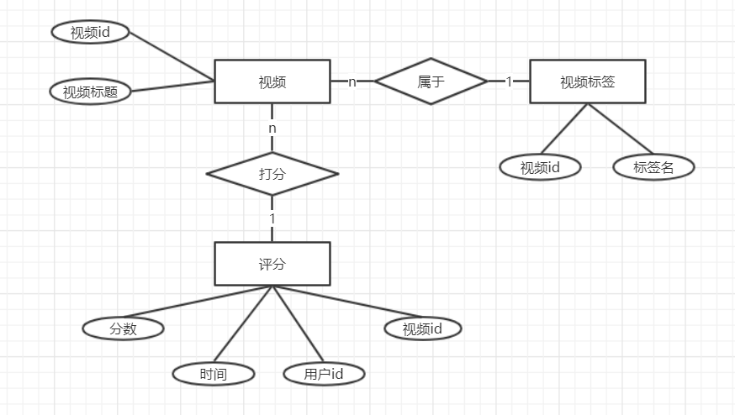

图4-4 MongoDB数据库全局E-R图

4.3.3 数据库逻辑结构设计
MySQL用户表具体设计如表3-1所示。

表3-1 MySQL用户表

字段 | 描述 | 数据类型 | 长度 | 是否为空
id | 用户id | int | 11 | 非空主键
username | 用户名 | varchar | 30 | 非空
password | 密码 | varchar | 30 | 非空
phone | 电话 | varchar | 30 | 非空
type | 用户类型 | varchar | 30 | 非空
name | 昵称 | varchar | 30 | 非空
sex | 性别 | varchar | 30 | 非空

MySQL视频信息表具体设计如表3-2所示。

表3-2 MySQL视频信息表

列名 | 描述 | 数据类型 | 长度 | 是否为空
mid | 视频id | int | 11 | 非空主键
year | 视频年份 | varchar | 30 | 非空
douban_site | 豆瓣地址 | varchar | 255 | 非空
poster | 图片url | varchar | 255
title | 视频标题 | varchar | 255 | 非空
summary | 简介 | text
writers | 作者 | varchar | 255
directors | 导演 | varchar | 255
countries | 国家 | varchar | 255
pubdate | 上映日期 | text
genres | 类型 | varchar | 255
casts | 演员 | varchar | 255
languages | 语言 | varchar | 255

MySQL评分表具体设计如表3-3所示。

表3-3 MySQL评分表

列名 | 描述 | 数据类型 | 长度 | 是否为空
mid | 视频id | int | 11 | 非空主键
stars5 | 五星评分百分比 | varchar | 30 | 非空
stars4 | 四星评分百分比 | varchar | 30 | 非空
stars3 | 三星评分百分比 | varchar | 30 | 非空
stars2 | 二星评分百分比 | varchar | 30 | 非空
stars1 | 一星评分百分比 | varchar | 30 | 非空
average | 平均分 | varchar | 30 | 非空
people | 评分总人数 | varchar | 30 | 非空

MongoDB视频表设计如表3-4所示。
表3-4 MongoDB视频表

列名 | 描述 | 数据类型
mid | 视频id | Int
name | 视频名称 | String

MongoDB用户评分表设计如表3-5所示。

表3-5 MongoDB用户评分表

列名 | 描述 | 数据类型
mid | 视频id | Int
uid | 用户id | Int
score | 视频的分值 | Double
timestamp | 评分的时间 | Long

MongoDB视频标签表设计如表3-6所示。

表3-6 MongoDB视频标签表

列名 | 描述 | 数据类型
mid | 视频id | Int
tag | 视频标签 | String

除了初始的表之外，计算过程中还会产生MongoDB表。
MongoDB最近视频评分个数统计表设计如表3-7所示。

表3-7 MongoDB最近视频评分个数统计表

列名 | 描述 | 数据类型
mid | 视频id | Int
count | 视频的评分数 | String
yeahmonth | 评分的时段 | String

MongoDB视频评分个数统计表设计如表3-8所示。
表3-8 MongoDB视频评分个数统计表

列名 | 描述 | 数据类型
mid | 视频id | Int
count | 视频的评分数 | Int

MongoDB视频平均评分表设计如表3-9所示。
表3-9 MongoDB视频平均评分表

列名 | 描述 | 数据类型
mid | 视频id | Int
avg | 视频的平均分 | Double

MongoDB视频平均评分表设计如表3-10所示。
表3-10 MongoDB视频相似性矩阵

列名 | 描述 | 数据类型
mid | 视频id | Int
recs | 该最相视频似的视频合集 | Array[(mid:Int,score:Double)]

MongoDB用户视频推荐表设计如表3-11所示。

表3-11 MongoDB用户视频推荐矩阵

列名 | 描述 | 数据类型
uid | 用户id | Int
recs | 推荐给该用户的视频集合 | Array[(mid:Int,score:Double)]

MongoDB视频类别TOP10表设计如表3-12所示。
表3-12 MongoDB视频类别TOP10

列名 | 描述 | 数据类型
genres | 视频类型id | String
count | 视频的评分数 | String

5 系统实现

5.1 离线推荐实现
这部分系统分为两个服务来完成。
- 离线统计服务：批处理统计业务采用SparkCore + SparkSQL进行实现，主要是最数据进行指标统计。从MongoDB中加载数据，将“视频平均评分统计”，“视频评分个数统计”，“最近视频评分统计”，“视频分类高分统计”四个统计算法进行实现，并运行，将结果存储到MongoDB中。
视频分类高分统计思路：将视频表与评分表连接，将视频类型字段做分组统计，并按视频名求平均分，过滤调空值，然后按平均分进行降序。得出每个分组的前100个视频，就是按每个分类中的高分视频。核心代码如图5-1所示。

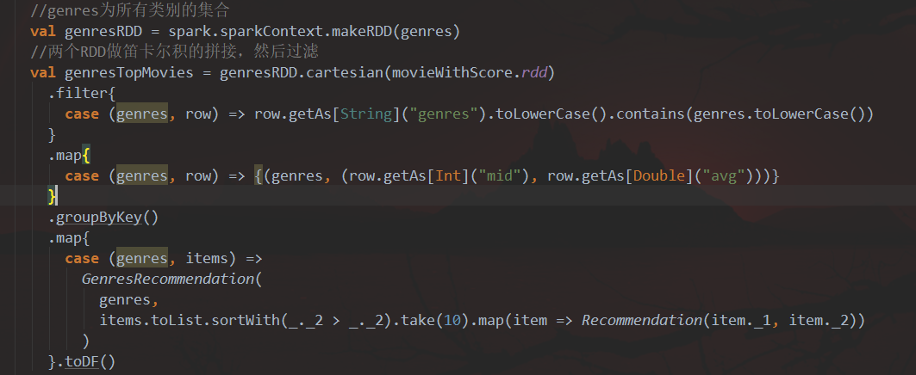
图5-1 视频分类高分统计核心代码图
近期热门视频评分统计思路：以当前时间为准，先过滤出近一个月的评分记录，然后再连接视频表，计算平均分然后降序。核心代码如图5-2所示。

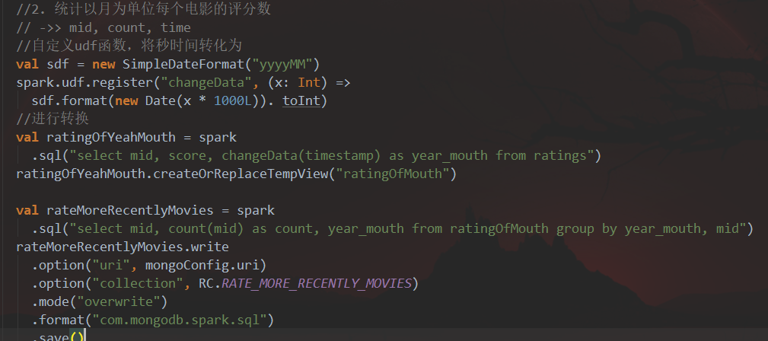
图5-2 近期热门视频评分统计核心代码图
- 离线推荐服务：主要采用SparkMLlib，采用ALS算法进行实现。加载数据到ratingsRDD(user, video, rate)，生成用户-视频模型，
通过模型预测(uid, mid)的元组，填补稀疏表。将预测结果通过预测分值进行排序。返回分值最大的K个视频，就是用户当前的推荐视频。核心代码如图5-3所示。
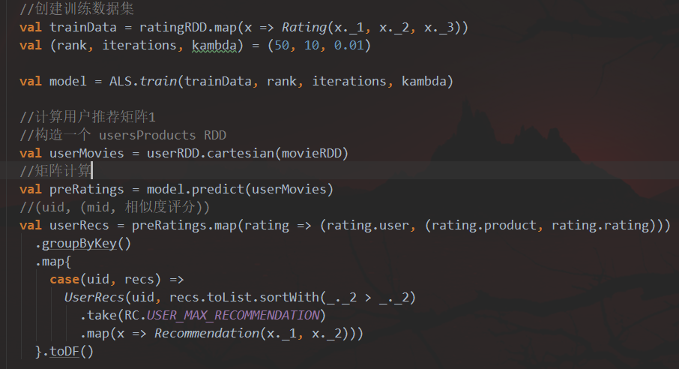
图5-3 计算用户视频矩阵核心代码图

得到结果userRecs数据集的数据结构如图5-4所示。
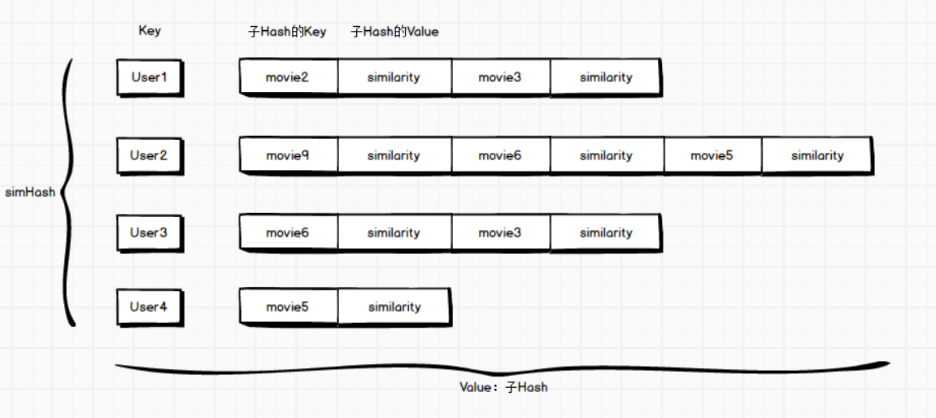

图5-4 用户视频推荐模型数据结构图
然后通过矩阵相乘，求笛卡尔积，并且过滤相同视频。由于数据集中任意两个视频的相似度都可以通过之前说明的公式得到，则可以计算出视频相识度矩阵，核心代码如图5-5所示。

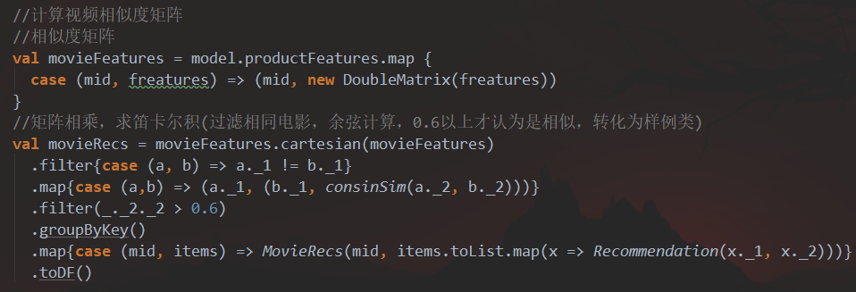

图5-5 视频的相似度矩阵计算图
得出movieRecs数据集的数据结构如图5-6所示。

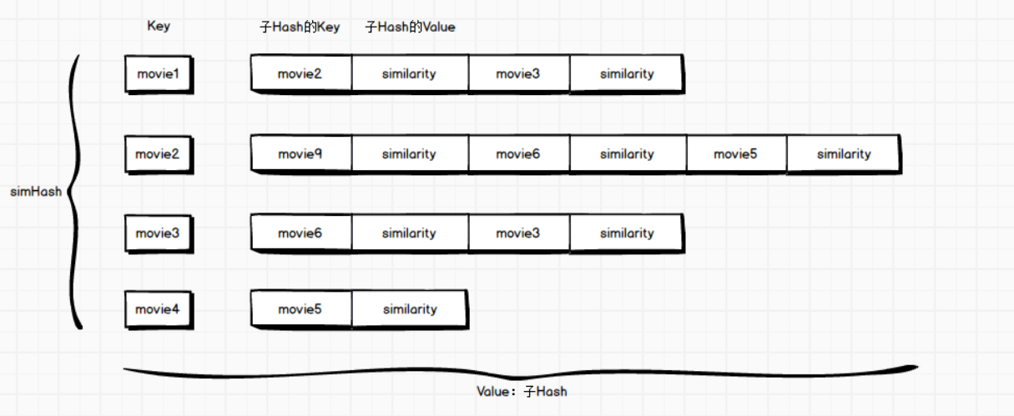
图5-6 视频相识度模型数据结构图

5.2 实时推荐实现
这部分系统分为两个服务来完成。
- 数据传递服务：主要发送消息给Redis，Redis进行暂存，Spark轮询Redis获取数据。这样设计的优势在于异步交互。如果是同步调用，即使是实时系统也可能会因为大数据计算模块计算时间比较长，迟迟不能给出响应，导致后台系统处于阻塞状态。异步交互解除了后台业务系统与大数据计算系统之间的耦合，两个模块之间只通过Redis进行数据的交换。
- 实体计算服务：采用SparkStreaming作为实时推荐系统，通过设计的实时推荐算法进行数据的处理。
首先离线推荐往往对于计算出结果的那一刻是相对准确的，因为用户的喜欢随着时间的推移慢慢的改变，给出的推荐结果就会离用户的喜欢有偏差。所以我们需要在用户给一个视频评分后结合用户的近期评分实时的进行推荐计算，使得推荐结果匹配用户近期的喜好。
但是像离线推荐那样使用ALS算法，计算量太大，速度太慢。不具备“实时”的需求，所以算法的设计计算量不能太大，不能过于复杂。并且用户更新一条评分，不会对原有的用户推荐矩阵和视频相似度矩阵照成太大的变化。
综上所述，本系统设计出以下实时推荐算法。
当用户u对视频v进行评分，那么就触发了一次对推荐结果的更新，也就是说用户u与视频p已经与视频p相识的视频之间的推荐强度将发生变化。我们可以根据视频相似度矩阵得出与p相识的K个候选视频，再通过计算K个视频的优先级，最终给u推荐。
优先级的确定将根据用户u最近的若干历史评分视频与K个候选视频之间的相似度进行计算，然后与上次对用户u的实时推荐结果进行基于推荐优先级合并、替换得出新的推荐结果。
具体来说：
首先获取，获取用户u最近评分的M个视频的评分，记为RM；获取视频p最相似的K个视频集合，记为S
然后对于每个视频,计算其推荐优先级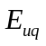,公式如下。
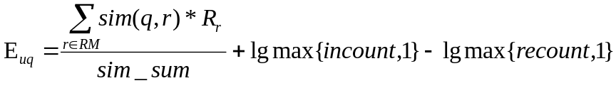
(5-1)

其中r表示每个近期历史评分视频，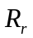表示用户u对视频r的评分；sim(q,r)表示视频q与视频r的相似度，sim_sum表示q与RM中视频相似度大于最小阈值的个数。在通过加权和减权来调整推荐优先级。
算法具体流程如图5-7所示。
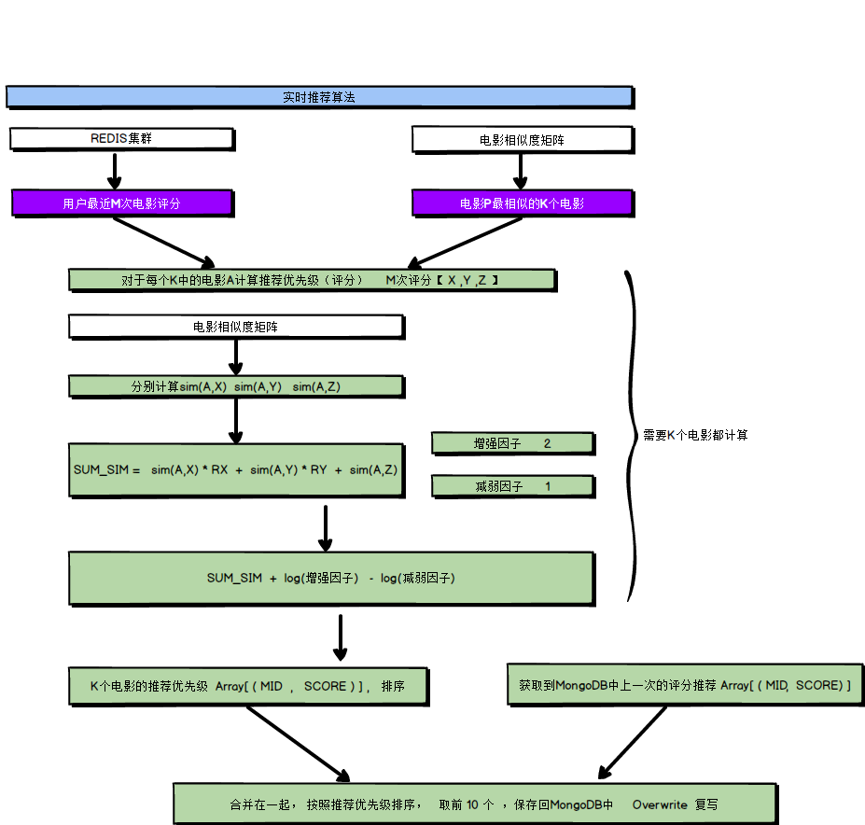
图5-7 实时推荐算法流程图
获取电影P最相似的K个电影核心代码如图5-8所示。
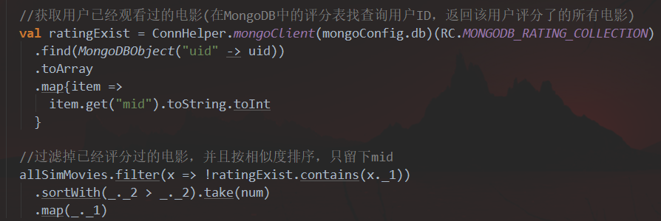

图5-8 获取电影P最相似的K个电影核心代码图
每一个待选电影与用户近期的喜欢的视频进行相识度比较核心代码如图5-9所示。
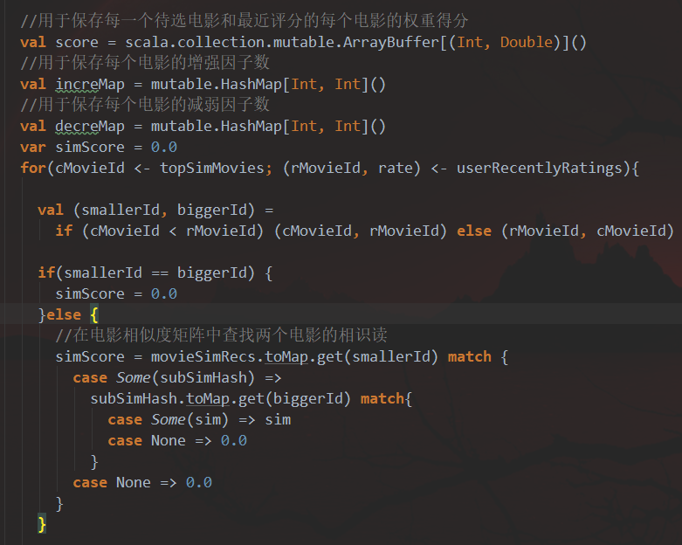

图5-9 待选电影与用户近期评分视频进行比较核心代码图
计算增强因子和减弱因子的核心代码如图5-10所示。
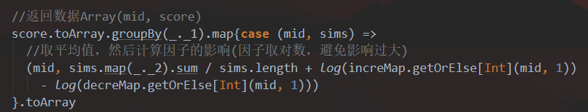
图5-10 计算增强因子和减弱因子核心代码图

5.3 后台系统实现
登录页面输入账号密码进行登录，同时提供注册按钮。如图5-11所示。

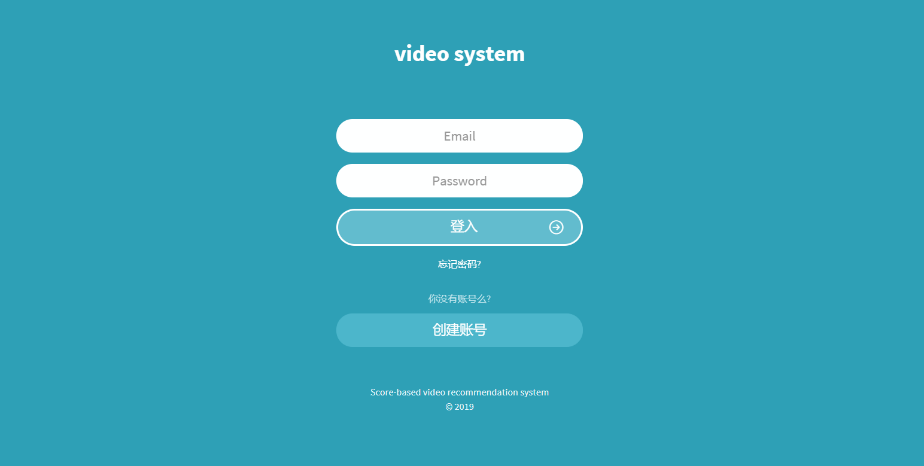
图5-11 登陆界面图
展示离线推荐视频，右上角有刷新按钮，鼠标悬浮在视频图片上，显示评分信息，点击即可进行评分。如图5-12所示。
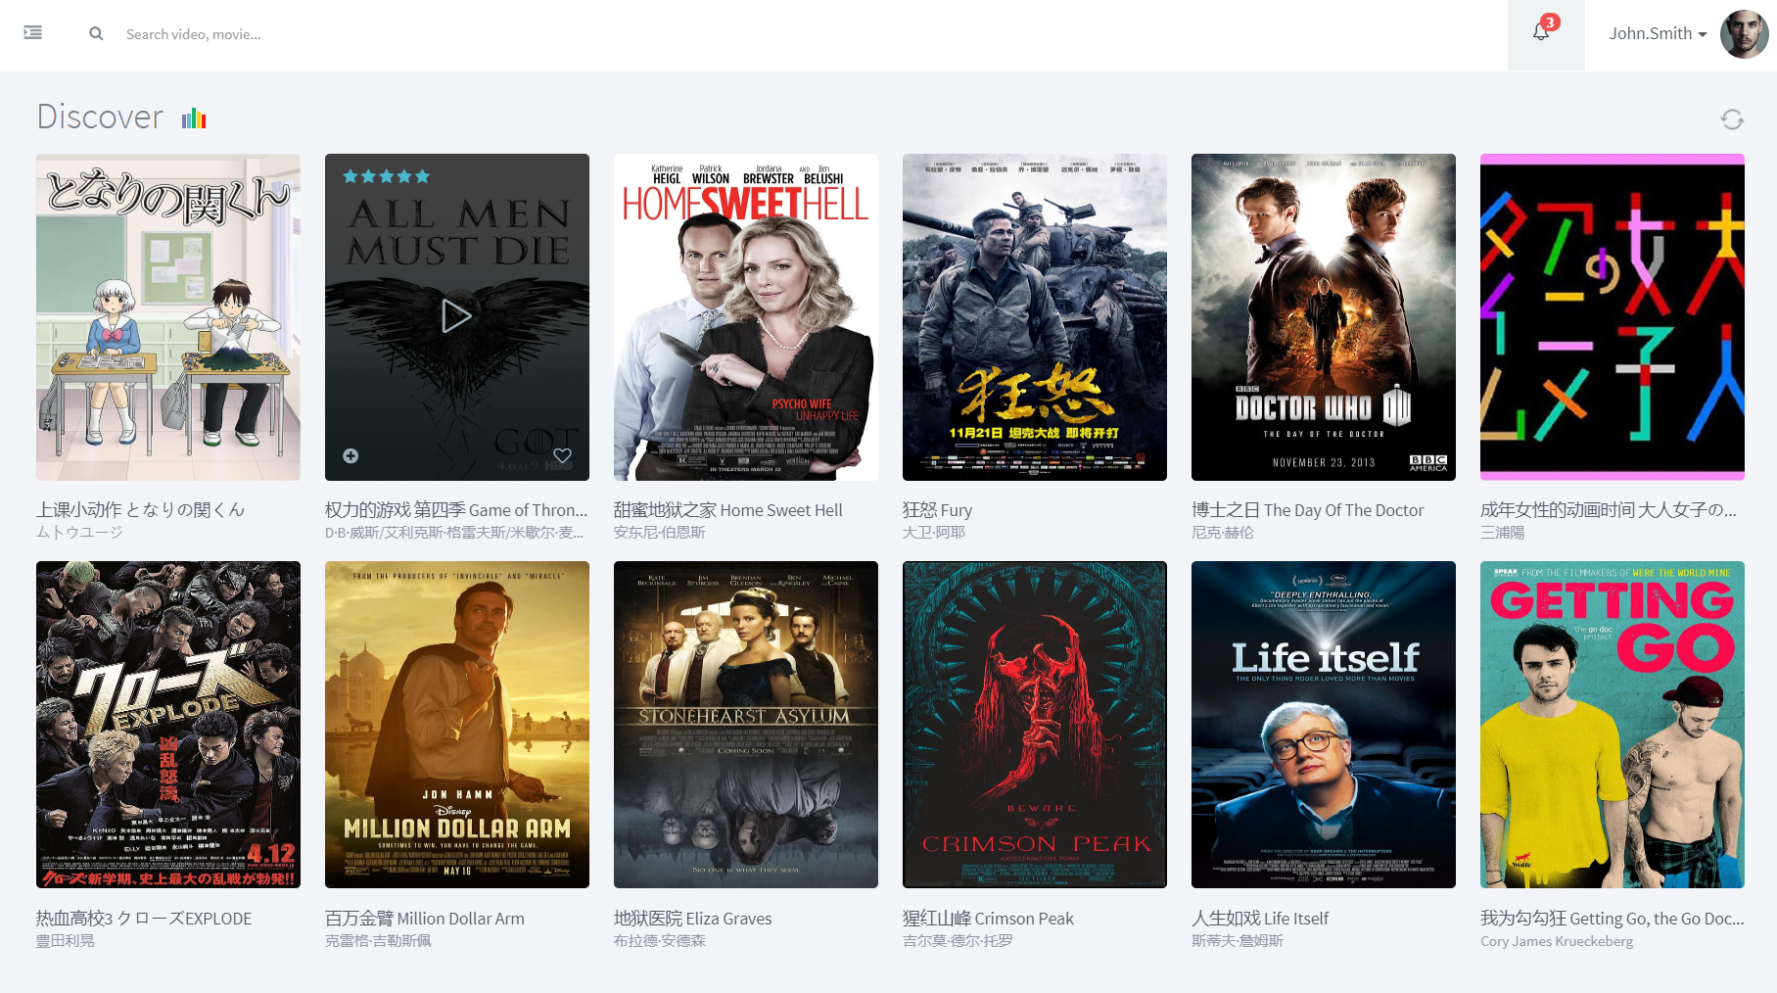
图5-12 首页推荐界面图

6 系统测试与调试

6.1 程序调试
在整个系统的设计过程中难免有未考虑周全的地方。特别是一下不容易触发的BUG需要多次测试和调试才能发现，这也是提升系统稳定性和可靠性所必须的方法。本系统大量采用大数据计算，面对如此大的计算量，测试和调试的难度都非常大。

6.2 推荐系统的测评方法
推荐系统的测试方式大致分为三种：1、离线测试。2、在线测试。3、用户调查测试^{[13]}。

6.2.1 离线测试
离线实验是将整个数据集划分为两部分，一部分为训练数据集，另一部分是测试数据集。通过训练集数据预测测试数据集的评分结果，然后与真实的测试进行对比。具体是实现步骤如下。
(1) 把数据集按照一定的比例分成训练数据集和测试测试集;
(2) 在训练集上训练用户评分模型，在测试集上进行评分预测;
(3) 通过事先定义的离线指标评测算法在测试集上的预测结果。
离线实验的优点：只需要用户数据，不需要用户直接参与测试，不需要直接操作系统，速度相对较快，可以测试大量算法。本系统测试将大量采用离线实验。
离线实验的缺点：无法测试其他的真实指标，离线实验的指标和商业指标存在一定的差距。

6.2.2 在线测试
将推荐系统上线进行测试，并和旧的算法系统进行 AB 测试，使用户流量随机分配到新旧两个系统中，然后统计用户的反馈数据进而进行系统的指标统^{[14]}。计和比对。因为没有用户基础，所以也无法采用在线实验。

6.2.3 用户调查测试
用户调查是召集一些真实用户，需要用户真正的体验推荐系统，浏览大量视频，并且进行评分。在他们完成任务时，我们需要观察和记录他们的行为，并通过调查问卷了解用户对一些视频的看法。最后，我们需要通过分析他们的行为和答案了解测试系统的性能。因为难度太大本系统不采用用户调查试验。

6.3 推荐系统的测评指标
预测准确度度量一个推荐系统或者推荐算法预测用户行为的能力。主要是通过离线数据集进行计算。评分预测很多提供推荐服务的网站都有一个让用户给物品打分的功能。知道了用户对物品的历史评分，就可以从中习得用户的兴趣模型，并预测该用户在将来看到一个他没有评过分的物品时，会给这个物品评多少分。预测用户对物品评分的行为称为评分预测^{[15]}。评分预测的预测准确度一般通过均方根误差(RMSE)和平均绝对误差(MAE)计算。对于测试集中的一个用户 u 和物品 i，令 是用户对物品 i 的实际评分，而是推荐算法给出的预测评分，那么 RMSE 的定义公式如下。
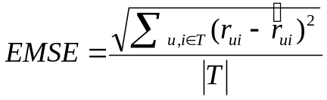
(6-1)

MAE 采用绝对值计算预测误差，它的定义公式如下。
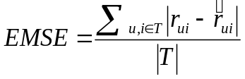
(6-2)

6.4 系统功能测试用例
系统功能测试用例表如表6-1所示。

表6-1 系统功能测试用例表

功能 | 操作 | 预期结果 | 实际结果 | 是否通过
登录功能 | 输入用户名和密码 | 跳转到网站首页 | 与预期结果相同 | 通过
离线推荐 | 登入账号，进入首页 | 首页显示离线推荐的电影信息 | 与预期结果相同 | 通过
实时推荐 | 点击到任意电影的详细页面，在输入框中输入评分，点击提交 | 页面刷新后看到实时推荐结果的电影信息列表 | 与预期结果相同 | 通过

结 论

本系统完成了预定的所有功能，模块划分清晰，组件之间耦合小。本系统的优势在于采用大数据分析架构，可以集群部署，承担更大的数据量。本系统的推荐算法设计更加注重用户最近喜好，会优先推荐与最近喜好相符的推荐结果。
因为这个系统从前端到后台还有大数据计算模块都是我一个人独立完成的，所以系统也有些不足之处或者是需要继续改进的地方，比如后台架构设计比较简单，仅可以满足现在的需求，如果在要扩展是很麻烦的，简而言之就是扩展性比较差。没有长远考虑。离线推荐模块中计算出来的两个矩阵是我们得出推荐结果的计算，这两个矩阵应该定时更新，目前程序对定时任务这一块还是一片空白。并且每次手动跟更新需要进行全量数据的计算，这无疑是不合理，毕竟大量的数据是没有更新的。所以合理的做法应该是对定时对矩阵数据进行增量更新。目前这一块我并没有什么头绪。学无止境，还需努力。
通过本次项目的设计与实现，不仅仅是多我编程技术的一个检验，更是对我设计能力的检验。以前也有实现一些管理系统，但是都没有从系统架构的层面出发思考问题。项目设计就像拼积木一样，一块不对或者不标准都会影响到整体的稳定性。还有项目中使用到很多算法，最开始也是一点一点的学习，到后来自己设计算法。我觉得在毕设的过程中收获的是学到了很多实践知识，但更宝贵的是学习能力的提高，能高效率的将理论知识转化为生产力才是核心。

参考文献

- 温林祥. 基于Spark的海量视频处理与人脸识别应用[D].广东工业大学,2018.
- 吴青洋,程旭,邓程鹏,丁浩轩,张宏,郑志伟.基于Spark平台ALS模型推荐算法的研究[J].电脑知识与技术,2018,14(23):33-36.
- 林朝炽.基于Elastic Stack的分布式数据采集与分析平台探索[J].网络安全技术与应用,2019(02):38+61.
- 刘金鑫. 基于标签的协同过滤推荐系统研究[D].北京邮电大学 2017.
- 李俊. 基于聚类的推荐算法研究与应用[D].南京邮电大学 2018.
- 李斌.互联网行业中计算机数据挖掘技术的应用[J].电子技术与软件工程,2018(24):147.
- 温烨伟. 基于用户社交网络的视频推荐算法研究与应用[D].云南财经大学.2018.
- 胡芳燚. 基于用户兴趣和主题模型的混合推荐算法的研究与实现[D].北京邮电大学 2018.
- 舒贵阳. 基于流式数据的智能推荐系统研究[D].安徽农业大学 2018.
- 宋泊东,张立臣,江其洲.基于Spark的分布式大数据分析算法研究[J].计算机应用与软件,2019,36(01):39-44.
- 饶钰,陈光,邱天.一种改进的均方差协同过滤算法[J].计算机与现代化,2019(04):6-10.
- 陈锐忠,魏理豪,梁哲恒,邹小武. 基于Hadoop的海量数据处理模型研究和应用[J].电子设计工程. 2016
- 谭亮,周静.基于Spark Streaming的实时交通数据处理平台[J].计算机系统应用,2018,27(10):133-139.
- 李靖怡. 基于内容分发平台的短视频产品推荐算法研究与实现[D].首都经济贸易大学,2018.
- 石倩. 基于用户兴趣偏好的个性化学习资源推荐系统设计与实现[D].华中师范大学,2018.

致 谢

最后，心中感慨万千，想说的很多但又不知从何说起。转眼间大学时光所剩无几。随着离校的日子越来越近，毕业论文也完成了，从开始选择这个课题到论文的顺利完成，一直都离不开老师、朋友、同学给我热情的帮助，在这里请接受我诚挚的谢意! 此论文是在赵永霞老师的诚恳建议和耐心点拨下，一次又一次的修改，最终完成的。四年来，我所取得的些许进步得益于老师的教导，在此深表敬意和谢意。感谢我周围的同学和朋友，在我失意的时候，他们给我以鼓励。还要感谢父母在我求学生涯中给与我无微不至的关怀和照顾，一如既往地支持我、鼓励我，正是由于他们的支持我才能一步步走到今天，感恩之情，无以言表。
这篇论文的一个结尾，是我大学生活结束的一个标志，也是我将踏上新航程的信号。希望自己未来能够继续坚持现在的梦想，永不放弃。

